**TÀI LIỆU HƯỚNG DẪN SỬ DỤNG PHẦN MỀM**

**HỆ THỐNG ADMIN**

**Dự án triển khai PHẦN MỀM QUẢN LÝ EI**

**Phiên bản: 1.0**

MỤC LỤC

1 Tổng quan 5

2 Nguyên tắc chung của hệ thống 5

2.1 Mục đích: 5

2.2 Các nguyên tắc của hệ thống 5

2.2.1 Nguyên tắc tải dữ liệu (import) thông tin vào hệ thống: 5

2.2.2 Nguyên tắc hiển thị thông tin bắt buộc nhập 5

3 Các bước thực hiện 5

3.1 Trang chủ 5

3.2 Danh mục 5

3.2.1 Danh mục Sản phẩm 5

3.2.2 Danh mục Chức danh 5

3.2.3 Danh mục Công ty 5

3.2.4 Danh mục Phân viện 5

3.2.5 Danh mục VP đại diện 6

3.2.6 Danh mục Khác 6

3.3 Nghiệp vụ NVKD 6

3.3.1 Danh sách NVKD 6

3.3.2 Quản lý TKNH 6

3.3.3 Quản lý Chính sách 6

3.3.4 Quản lý Quyết định 6

3.3.5 Quản lý Thanh toán 6

3.4 Nghiệp vụ Học viên 6

3.4.1 Danh sách Học viên 6

3.4.2 Quản lý Hoá đơn 7

3.5 Nghiệp vụ Quản trị hệ thống 7

3.5.1 Quản lý Quyền (quản trị) 7

3.5.2 Quản lý Nhóm quyền (quản trị) 7

3.5.3 Quản lý User (quản trị) 7

3.5.4 Quản lý Quyền (đối ngoại) 7

3.5.5 Quản lý Nhóm quyền (đối ngoại) 7

3.5.6 Quản lý User (đối ngoại) 7

3.5.7 Lịch sử hoạt động 7

3.5.8 Lịch sử truy cập tài khoản 7

QUẢN LÝ PHIÊN BẢN TÀI LIỆU

|  |  |  |  |
| --- | --- | --- | --- |
| **Ngày** | **Phiên bản** | **Nội dung thay đổi** | **Người thực hiện** |
| 06/02/2024 | V1.0 | Tạo mới tài liệu | Hoà DM |
|  |  |  |  |

# Tổng quan

Hướng dẫn người dùng nắm bắt được quy trình và các thao tác thực hiện trên phần mềm

# Nguyên tắc chung của hệ thống

## Mục đích:

* Giới thiệu tới người dùng cách thức chung để nhận biết và thao tác trên hệ thống nhanh chóng và dễ dàng.

## Các nguyên tắc của hệ thống

### Nguyên tắc tải dữ liệu (import) thông tin vào hệ thống:

* Dùng để đưa dữ liệu dạng file excel vào hệ thống.
* Áp dụng: chỉ sử dụng ở các tính năng có nút “Xuất file mẫu”

**Lưu ý**: Để Import thành công, file dữ liệu phải đúng định dạng theo quy định của hệ thống xuất ra.

### Nguyên tắc hiển thị thông tin bắt buộc nhập

* Dùng để quy định những dữ liệu tối thiểu bắt buộc phải nhập cho mục đích truy vấn, báo cáo hoặc sử dụng sau này.
* Áp dụng: các trường thông tin trong màn hình của tính năng có hiển thị dấu * trước trường dữ liệu nhập.

**Lưu ý:** Những trường có dấu * là bắt buộc người dùng phải nhập/chọn thì hệ thống mới Lưu dữ liệu thành công.

# Các bước thực hiện

## Trang chủ

* **Mô tả tính năng**

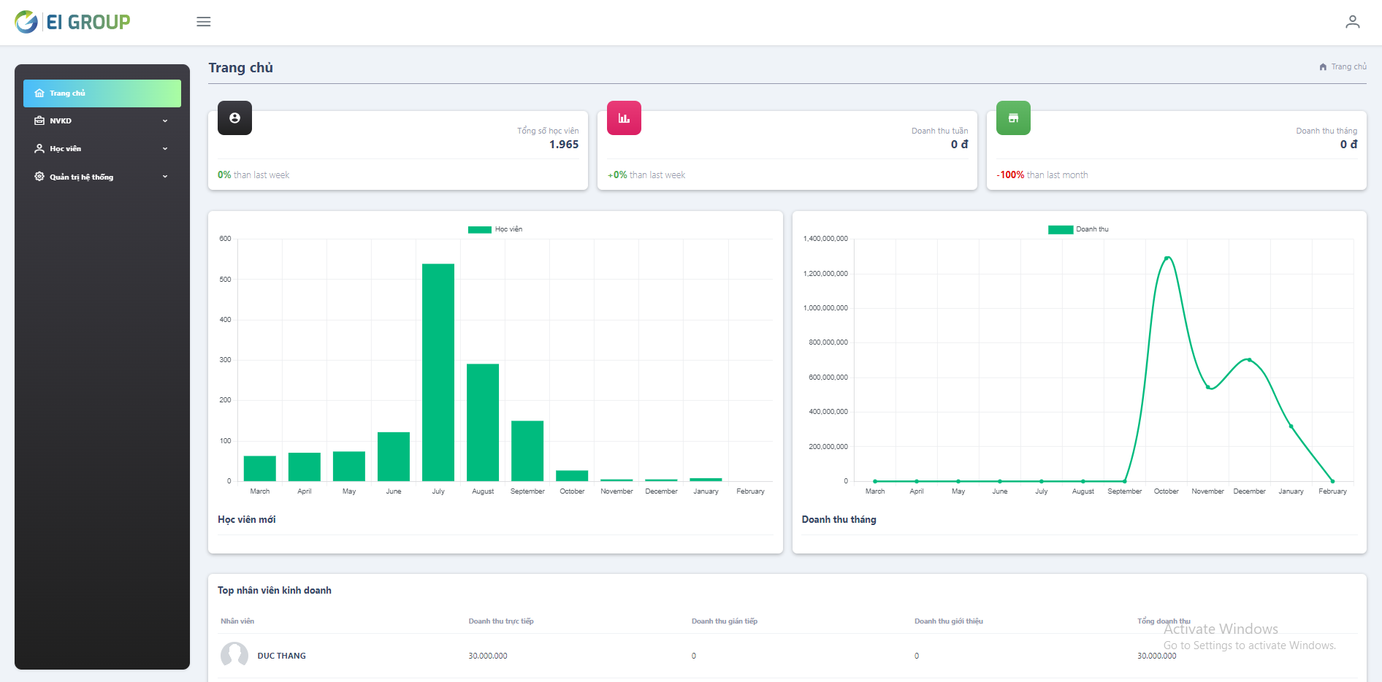

**Màn hình trang chủ bao gồm các thông tin như:**

* Tổng số học viên, doanh thu tuần, doanh thu tháng, số liệu so sánh với tuần trước đó
* Biểu đồ học viên mới và doanh thu tháng
* Danh sách top nhân viên kinh doanh
* **Thao tác thực hiện**

Menu > Trang chủ

## Danh mục

### Danh mục Sản phẩm

* **Mô tả tính năng**
* Dữ liệu trong màn hình Danh mục sản phẩm là danh sách các sản phẩm của công ty
* Tính năng này cho phép xem danh sách, tìm kiếm theo tên đầu học, tên các cột trong bảng.
* Thêm mới, sửa, xóa, xuất file excel dữ liệu trong bảng

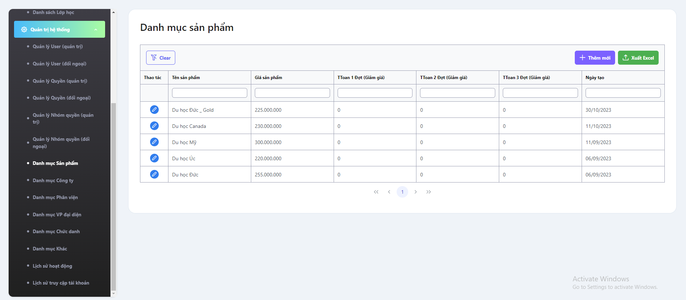

* **Thao tác thực hiện**

Menu > Quản trị hệ thống > Danh mục sản phẩm

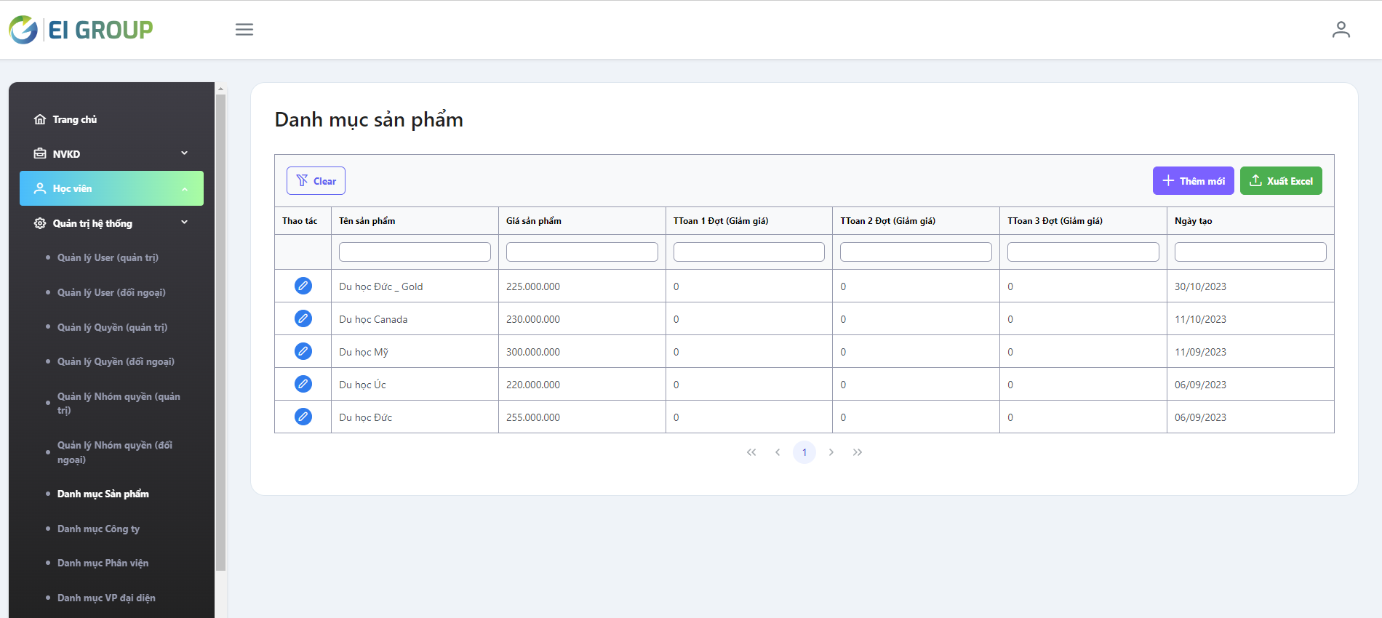

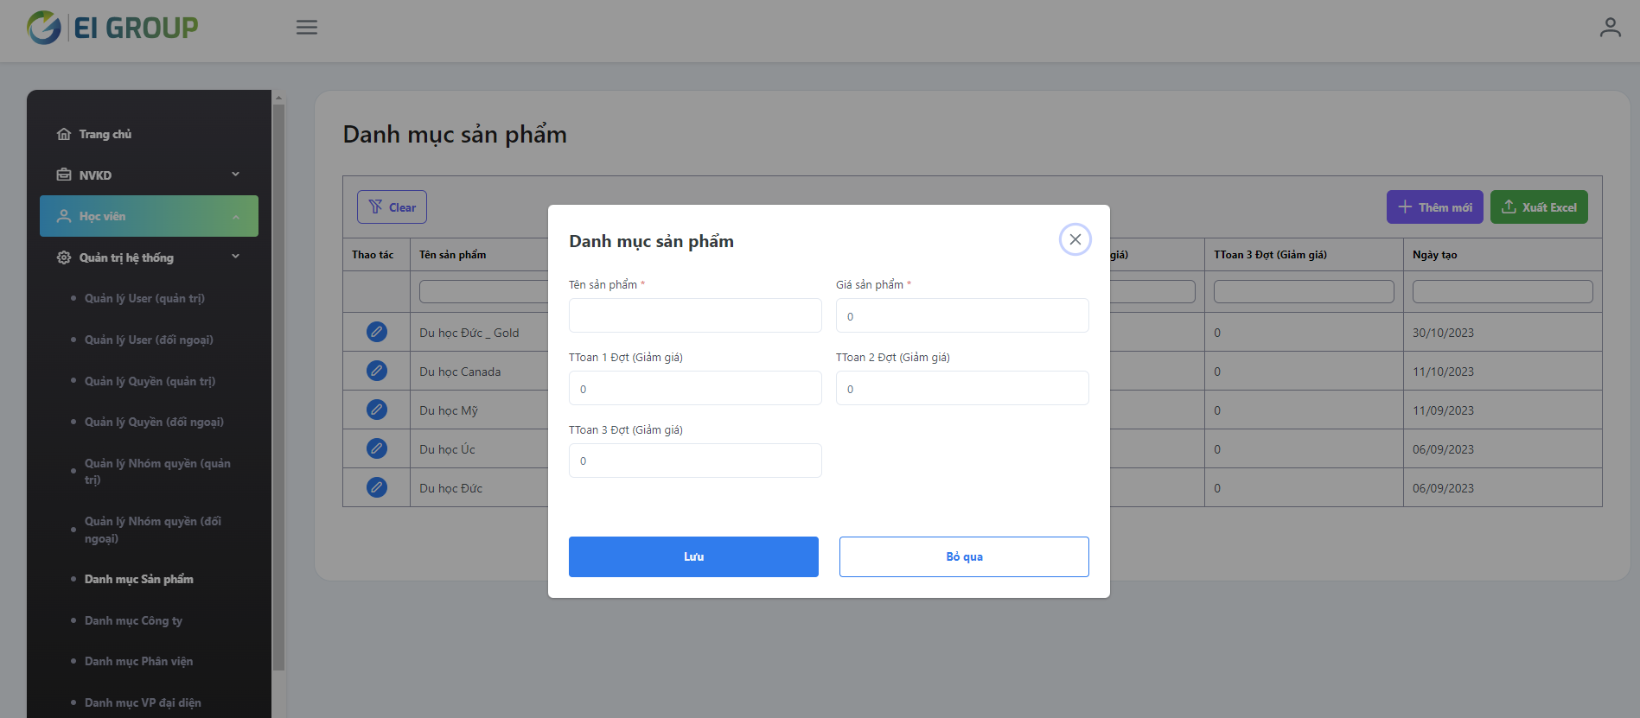

|  |  |  |  |  |
| --- | --- | --- | --- | --- |
| STT | Trường thông tin | Nhập liệu | Mô tả | Bắt buộc |
| 1 | Tên sản phẩm | Nhập text | Tên sản phẩm của công ty | **x** |
| 2 | Giá | Nhập số | Giá của sản phẩm | **x** |
| 3 | Thanh toán 1 đợt | Nhập số | Giá sản phẩm nếu thanh toán 1 đợt |  |
| 4 | Thanh toán 2 đợt | Nhập số | Giá sản phẩm nếu thanh toán 2 đợt |  |
| 5 | Thanh toán 3 đợt | Nhập số | Giá sản phẩm nếu thanh toán 3 đợt |  |

### Danh mục Chức danh

* **Mô tả tính năng**
* **Thao tác thực hiện**

### Danh mục Công ty

* **Mô tả tính năng**
* **Thao tác thực hiện**

### Danh mục Phân viện

* **Mô tả tính năng**
* **Thao tác thực hiện**

### Danh mục VP đại diện

* **Mô tả tính năng**
* **Thao tác thực hiện**

### Danh mục Khác

* **Mô tả tính năng**
* **Thao tác thực hiện**

## Nghiệp vụ NVKD

### Danh sách NVKD

* **Mô tả tính năng**
* **Thao tác thực hiện**

### Quản lý TKNH

* **Mô tả tính năng**
* **Thao tác thực hiện**

### Quản lý Chính sách

* **Mô tả tính năng**
* **Thao tác thực hiện**

### Quản lý Quyết định

* **Mô tả tính năng**
* **Thao tác thực hiện**

### Quản lý Thanh toán

* **Mô tả tính năng**
* **Thao tác thực hiện**

## Nghiệp vụ Học viên

### Danh sách Học viên

* **Mô tả tính năng**
* Dữ liệu trong màn hình Danh sách học viên là danh sách các học viên được nhập từ các NVKD
* Tính năng này cho phép xem danh sách, tìm kiếm theo tên học viên và tên các cột trong bảng, nhận xét học viên, upload các tài liệu liên quan đến học viên.
* Thêm mới, sửa, xóa, xuất file excel dữ liệu trong bảng
* **Thao tác thực hiện**

Menu > Học viên > Danh sách học viên

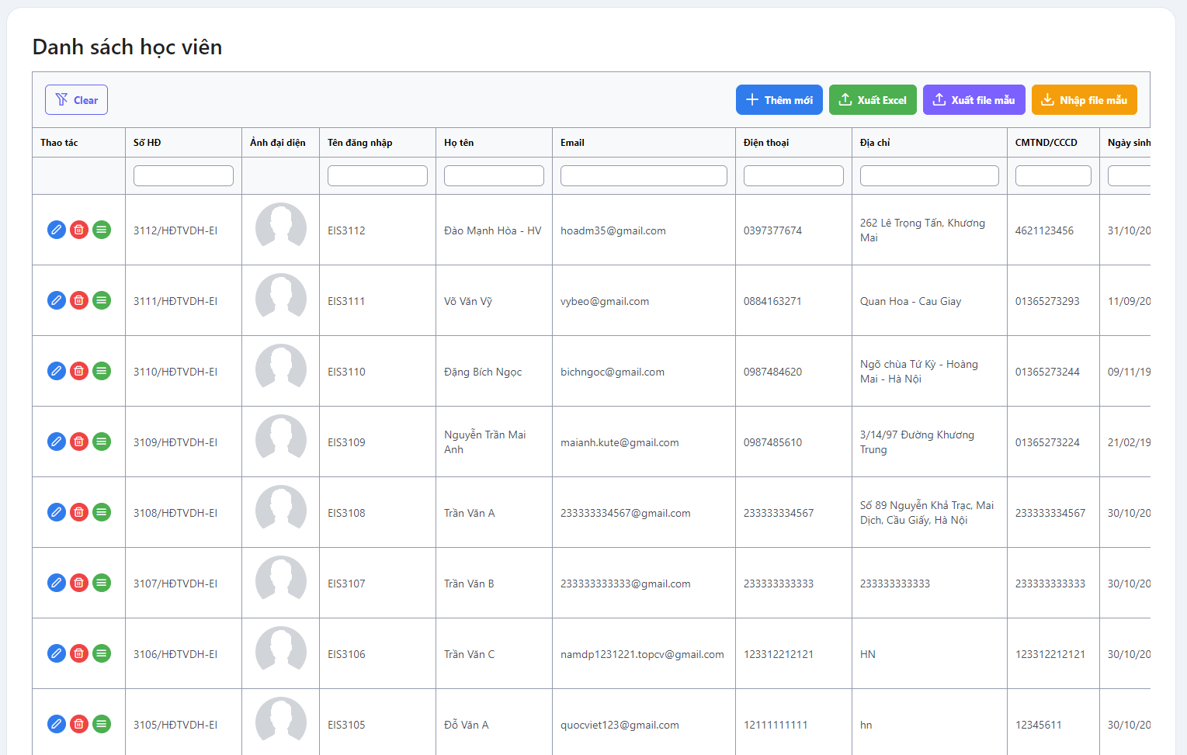

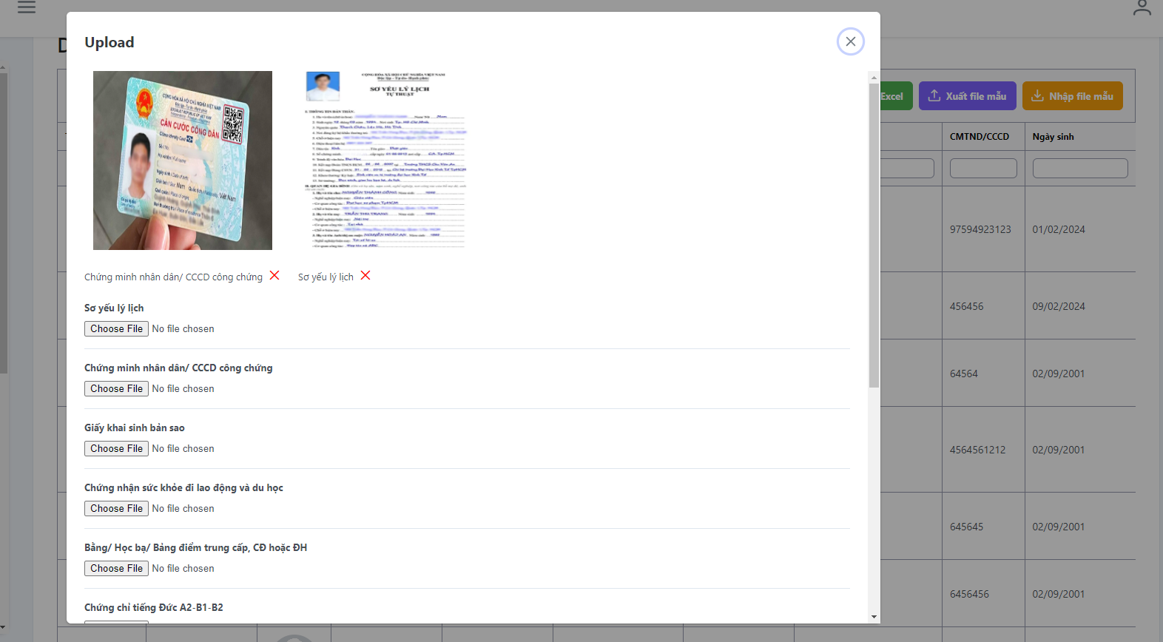

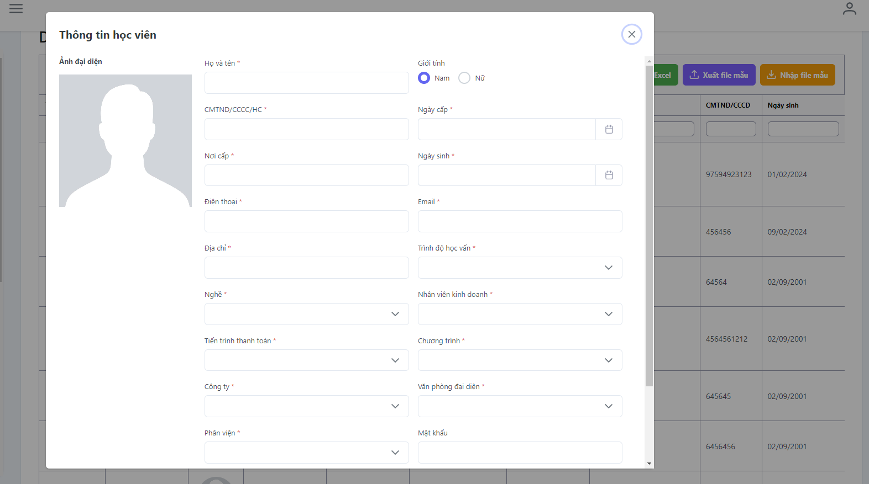

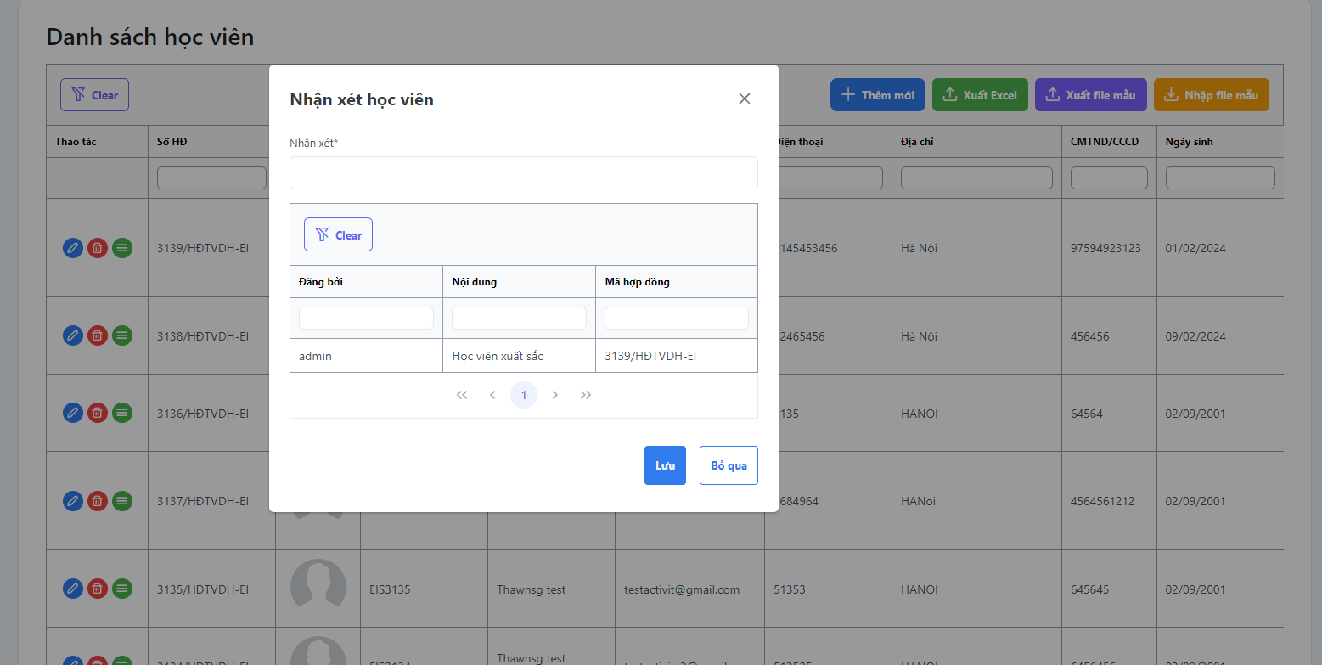

|  |  |  |  |  |
| --- | --- | --- | --- | --- |
| STT | Trường thông tin | Nhập liệu | Mô tả | Bắt buộc |
| 1 | Họ và tên | Nhập text | Họ và Tên đầy đủ của học viên | x |
| 2 | Giới tính | Danh sách | Giới tính của học viên | x |
| 3 | Số CMTND/Hộ chiếu | Nhập text | Số giấy tờ tuỳ thân của học viên | x |
| 4 | Ngày cấp CMTND/Hộ chiếu | Nhập date | Ngày cấp CMTND/Hộ chiếu | x |
| 5 | Nơi cấp CMTND/Hộ chiếu | Nhập text | Địa chỉ nơi cấp CMTND/Hộ chiếu | x |
| 6 | Email | Nhập text | Email của nhân viên học viên | x |
| 7 | Ngày sinh | Nhập date | Ngày sinh của học viên | x |
| 8 | Số điện thoại | Nhập số | Số điện thoại của học viên | x |
| 9 | Địa chỉ thường trú | Nhập text | Địa chỉ thường trú của học viên | x |
| 10 | Trình độ học vấn | Danh sách | Trình độ học vấn của học viên | x |
| 12 | Nghề | Danh sách | Nghề nghiệp đào tạo của học viên | x |
| 13 | Nhân viên kinh doanh | Nhập text | Số nhân viên kinh doanh tuyển học viên | x |
| 14 | Mật khẩu mới | Nhập text | Mật khẩu đăng nhập của học viên | x |
| 15 | Nhập lại mật khẩu mới | Nhập text | Mật khẩu đăng nhập của học viên | x |
| 16 | Tiến trình thanh toán | Danh sách | Tiến trình thanh toán của học viên | x |
| 17 | Chương trình | Danh sách | Chương trình học viên tham gia | x |
| 18 | Hồ sơ | Upload | Upload các file pdf hồ sơ học viên(hộ chiếu,cv,…) | x |
| 19 | Phân viện | Danh sách | Phân viện mà Học viên theo học, trường này để phân quyền view cho các bộ phận của kế toán | x |
| 20 | Công ty | Danh sách | Học viên này thuộc công ty nào (tính tại thời điểm mà học viên này được tuyển và không đổi) | x |
| 21 | Văn phòng đại diện | Danh sách | Học viên này thuộc văn phòng nào đại diện nào của công ty trên | x |

|  |  |  |
| --- | --- | --- |
| Bước | Thao tác | Mô tả |
| 1 | Thêm mới | Người dùng sử dụng chức năng này để "Thêm mới" một học viên. Khi thực hiện thêm mới thành công, hệ thống hiển thị thông báo: Tác vụ thực hiện thành công. Học viên thêm mới thành công sẽ hiển thị trên lưới dữ liệu. |
| 2 | Cập nhật | Người dùng sử dụng chức năng này để cập nhật thông tin một học viên. Khi thực hiện sửa thành công, hệ thống hiển thị thông báo: Tác vụ thực hiện thành công. Học viên cập nhật thành công sẽ được cập nhật trên lưới dữ liệu. |
| 3 | Lưu | Người dùng sử dụng chức năng này để cập nhật thông tin được "Thêm mới"/"Cập nhật" sản phẩm vào hệ thống. |
| 4 | Bỏ qua | Người dùng sử dụng chức năng này để "Hủy" quá trình "Thêm mới"/"Cập nhật" thông tin. |
| 5 | Xuất Excel | Người dùng sử dụng chức năng này để xuất ra file excel học viên có trên lưới dữ liệu. |
| 6 | Upload | Người dung sử dụng chức năng này để upload thông tin ảnh Sơ yếu lý lịch, Chứng minh nhân dân/ CCCD công chứng, Giấy khai sinh bản sao, Chứng nhận sức khỏe đi lao động và du học, Bằng/ Học bạ/ Bảng điểm trung cấp, CĐ hoặc ĐH, Chứng chỉ tiếng Đức A2-B1-B2, Hộ chiếu còn giá trị sử dụng trên 12 tháng, Giấy đăng ký kết hôn, Lý lịch tư pháp, Ảnh chụp 3x4 (12 cái); ảnh hộ chiếu 3.5x4.5 (12 cái), Hợp đồng |
| 7 | Khoá | Người dung sử dụng chức năng này để khoá một học viên |
| 8 | Xoá | Người dung sử dụng chức năng này để xoá một học viên |
| 9 | Tìm kiếm | Người dung sử dụng chức năng này để tìm kiếm học viên từ ngày tới ngày. |
| 10 | Xuất file mẫu | Người dung sử dụng chức năng này để download về 1 file mẫu để sử dụng nhập học viên theo lô |
| 11 | Nhập file mẫu | Người dung sử dụng chức năng này để import theo lô học viên mới |

### Quản lý Hoá đơn

* **Mô tả tính năng**
* Dữ liệu trong màn hình Danh sách hóa đơn là danh sách các hóa đơn được thêm tự động từ hệ thống hoặc được thêm bằng tay bằng quản trị
* Tính năng này cho phép xem danh sách, tìm kiếm theo mã học viên và tên các cột trong bảng
* Tính năng quản lý thông tin học viên thanh toán tiền các sản phẩm cũng như tiến độ thanh toán.
* Tính năng này cho phép quản trị viên có thể thêm mới/cập nhật một hoá đơn.
* Tính năng này cho phép tìm kiếm hoá đơn trong một khoảng ngày bất kỳ.
* **Thao tác thực hiện**

Menu > Học viên > Quản lý hóa đơn

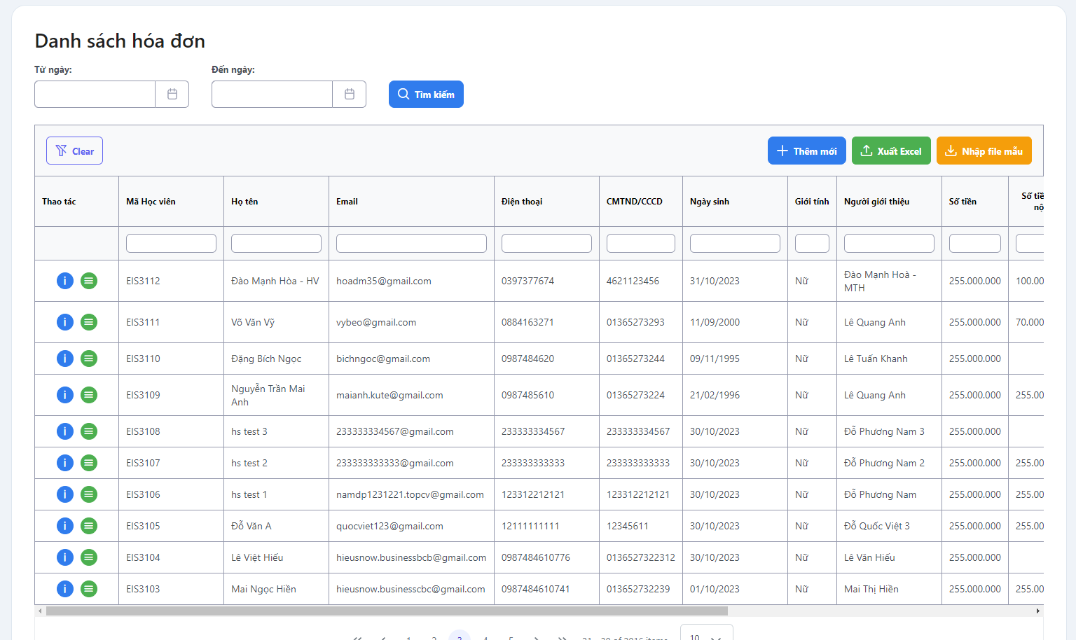

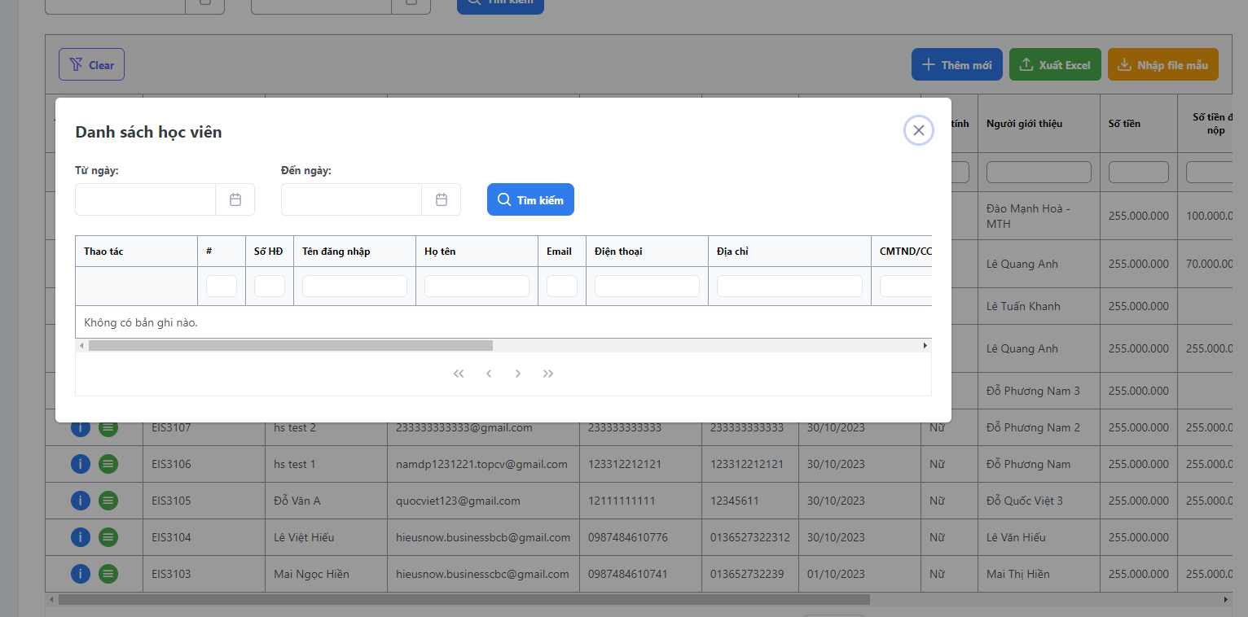

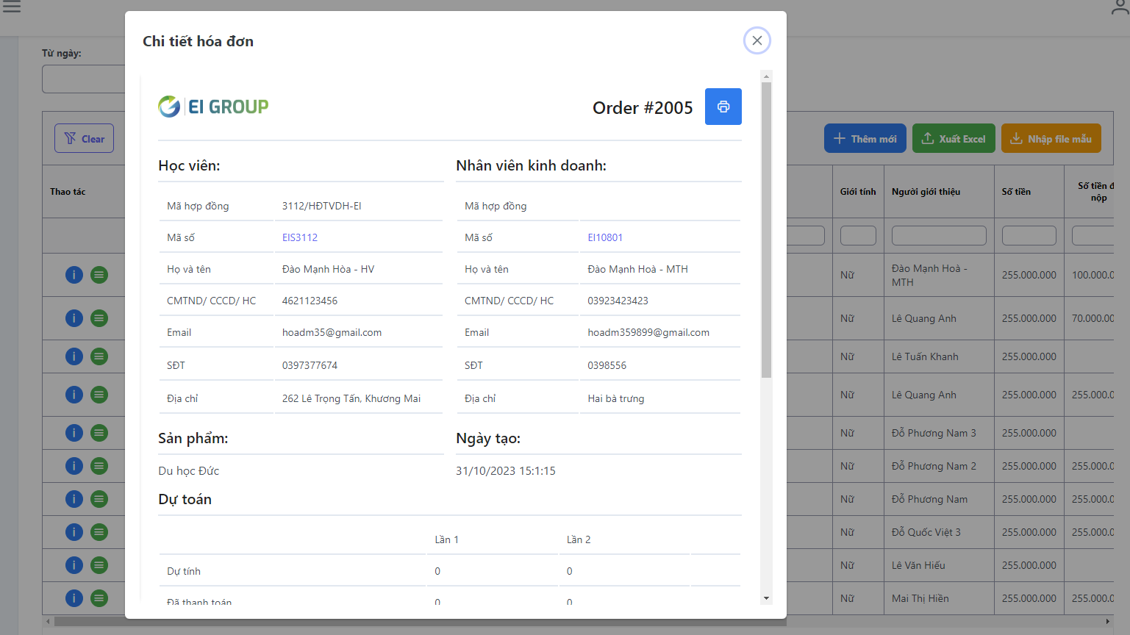

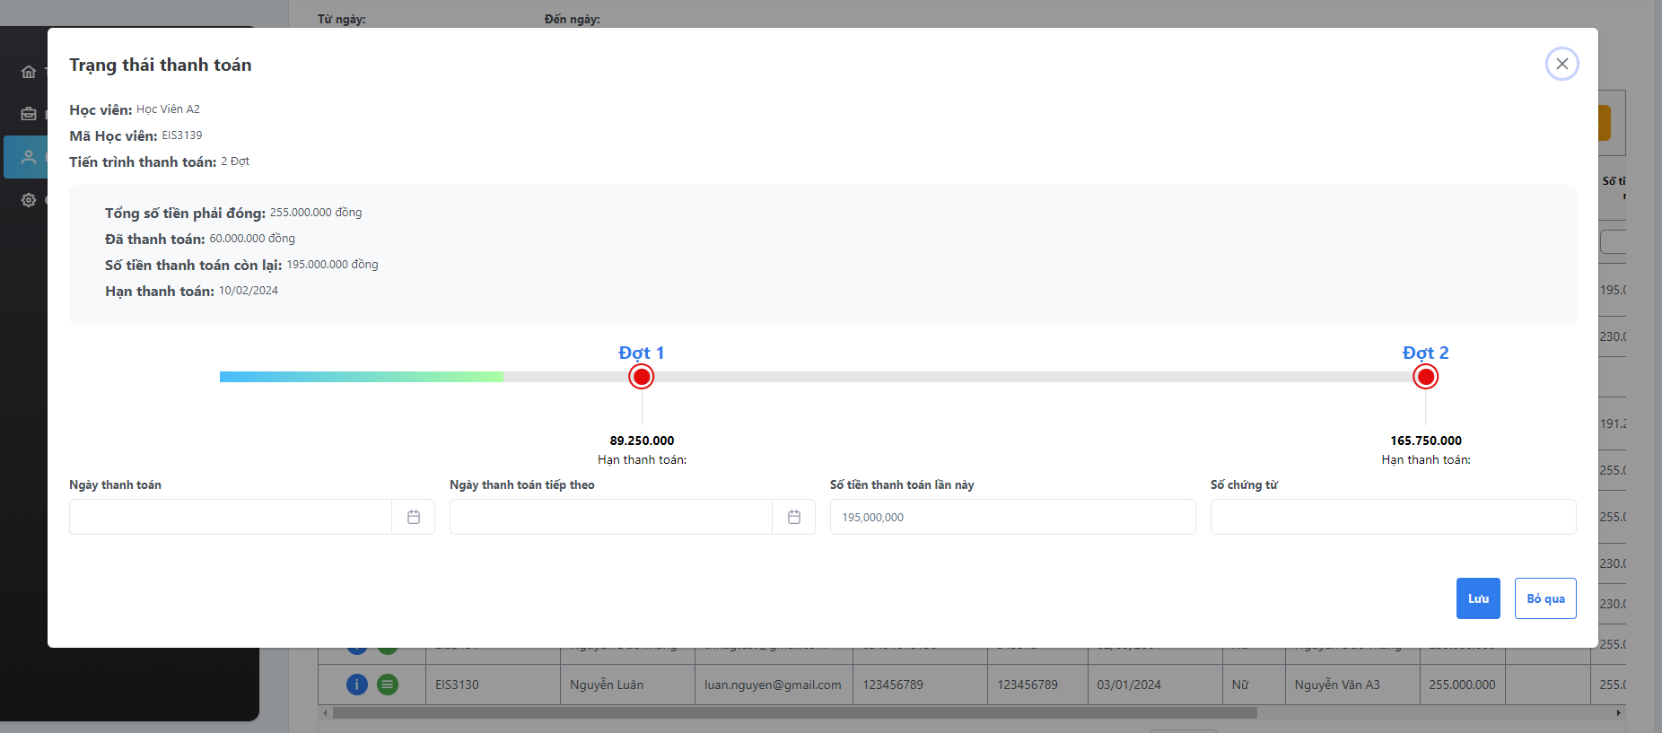

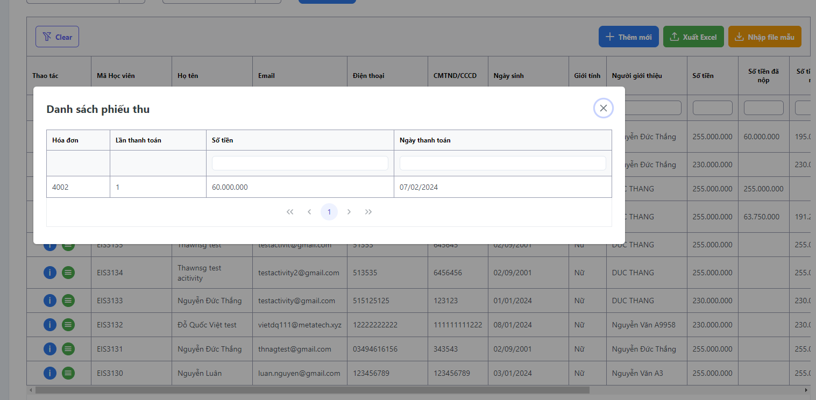

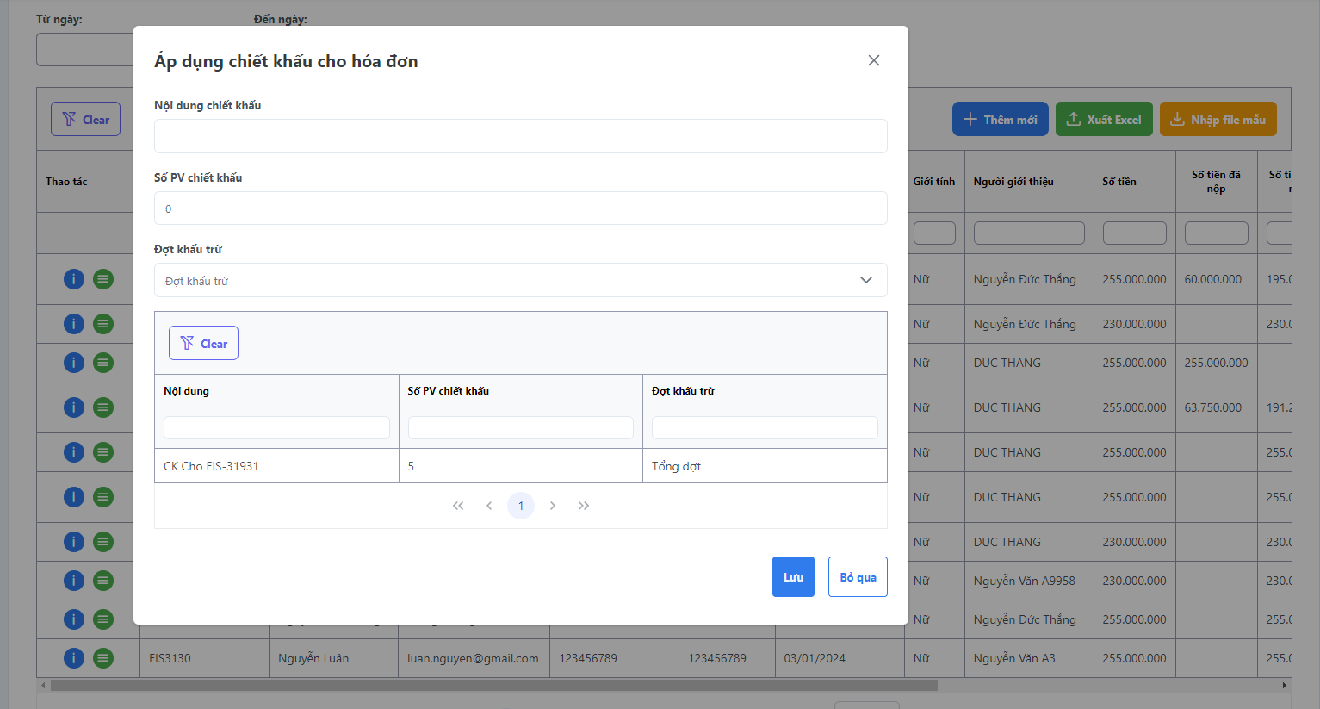

|  |  |  |  |  |
| --- | --- | --- | --- | --- |
| STT | Trường thông tin | Nhập liệu | Mô tả | Bắt buộc |
| 1 | Sản phẩm | Danh sách | Tên sản phẩm liên quan tới hoá đơn thanh toán | x |
| 2 | Giá sản phẩm | Tự động hiển thị | Giá tiền của sản phẩm tự hiển thị theo sản phẩm | x |
| 3 | Chiết khấu | Nhập số | Số tiền chiết khấu (nếu có) mặc định là 0 VND |  |
| 4 | Lý do chiết khấu | Nhập số | Lý do được triết khấu |  |
| 5 | Số tiền phải nộp | Tự động hiển thị | Số tiền phải nộp tự động hiển thị | x |
| 6 | Tiến trình thanh toán | Danh sách | Tiến trình thanh toán (1,2 hoặc 3 đợt) | x |

|  |  |  |  |  |
| --- | --- | --- | --- | --- |
| STT | Trường thông tin | Nhập liệu | Mô tả | Bắt buộc |
| 1 | Ngày thanh toán (cột A) | Text | Định dạng DD/MM/YYYY (trường này bắt buộc ở dạng text) | x |
| 2 | Ngày chứng từ (cột B) | Text | Định dạng DD/MM/YYYY (trường này bắt buộc ở dạng text) | x |
| 3 | Số chứng từ (cột C) | Text | Trường này là số của chứng từ nên cần là trường duy nhất (không được trùng giá trị) | x |
| 4 | Phát sinh có (cột G) | Number | Số tiền phát sinh có | x |
| 4 | Mã đối tượng (cột J) | Text | lấy làm thông tin "Mã học viên", cần phải chứa thông tin liên quan mã học viên. ví dụ "EIS1372 - Nguyễn Thị Nụ" hoặc "Nguyễn Thị Nụ EIS1372" | x |
| 5 | Tên đối tượng | Text | Trong thông tin này cần có mã của NVKD ví dụ: EI12389 | x |

|  |  |  |
| --- | --- | --- |
| Bước | Thao tác | Mô tả |
| 1 | Thêm mới | Người dùng sử dụng chức năng này để "Thêm mới" một hoá đơn dựa vào danh sách học viên đã nhập vào hệ thống. Khi thực hiện thêm mới thành công, hệ thống hiển thị thông báo: Tác vụ thực hiện thành công. Hoá đơn thêm mới thành công sẽ hiển thị trên lưới dữ liệu. |
| 2 | Chi tiết | Người dung sử dụng chức năng này để xem các thông tin chi tiết của một hoá đơn liên quan tới học viên và có thể thực hiện các chức năng sau khi xem chi tiết này như “In”/”Thu tiền”/”Xoá”/”Huỷ” |
| 3 | Lưu | Người dùng sử dụng chức năng này để cập nhật thông tin được "Thêm mới"/"Cập nhật" sản phẩm vào hệ thống. |
| 4 | Bỏ qua | Người dùng sử dụng chức năng này để "Hủy" quá trình "Thêm mới"/"Cập nhật" thông tin. |
| 5 | Thu tiền | Người dung sử dụng chức năng này để thực hiện việc thu tiền theo hoá đơn. |
| 6 | Xoá | Người dung sử dụng chức năng này để xoá hoá đơn. |
| 7 | Danh sách phiếu thu | Người sử dụng sử dụng chức năng này để liệt kê danh sách phiêu thu trên hoá đơn. |
| 8 | Áp dụng chiết khấu/giảm giá | Người dung sử dụng chức năng này để giảm giá đặc biệt cho các trường hợp đặc biệt. (Nội dung giảm giá, số tiền giảm giá và đợt áp dụng giảm giá) |
| 9 | Cập nhật SHD | Người dung sử dụng chức năng này để cập nhật số hợp đồng với sale |
| 10 | Tìm kiếm | Người dung sử dụng chức năng này để tìm kiếm sale từ ngày tới ngày. |
| 11 | Import | Chức năng này cho phép người dung import theo lô các thanh toán của học viên. |
| 12 | Export file mẫu | Export file mẫu để nhập theo lô |

## Nghiệp vụ Quản trị hệ thống

### Quản lý Quyền (quản trị)

* **Mô tả tính năng**
* **Thao tác thực hiện**

### Quản lý Nhóm quyền (quản trị)

* **Mô tả tính năng**
* **Thao tác thực hiện**

### Quản lý User (quản trị)

* **Mô tả tính năng**
* **Thao tác thực hiện**

### Quản lý Quyền (đối ngoại)

* **Mô tả tính năng**
* **Thao tác thực hiện**

### Quản lý Nhóm quyền (đối ngoại)

* **Mô tả tính năng**
* **Thao tác thực hiện**

### Quản lý User (đối ngoại)

* **Mô tả tính năng**
* **Thao tác thực hiện**

### Lịch sử hoạt động

* **Mô tả tính năng**
* **Thao tác thực hiện**

### Lịch sử truy cập tài khoản

* **Mô tả tính năng**
* **Thao tác thực hiện**